
Montevideo, 31 de Julio de 2002

LRE-EGO-CreaNET
Universita' di Firenze
Presente.-

De nuestra mayor consideración;

Por medio de la presente saludamos a Ud., así como le informamos nuestra intención de asociarnos con Ustedes ante la convocatoria a proyectos del Programa @lis de la Union Europea, en el proyecto SKILL SHORTAGE PROGRAM e.learning in cultural Diversity.

Sin otro particular, y atento a vuestras gratas ordenes, saluda a Ud. muy atte.;

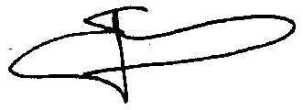

Dr. Enrique Rimbaud
Director

